Министерство образования Республики Беларусь

Учреждение образования

БЕЛОРУССКИЙ ГОСУДАРСТВЕННЫЙ УНИВЕРСИТЕТ ИНФОРМАТИКИ И РАДИОЭЛЕКТРОНИКИ

Инженерно-экономический факультет

Кафедра экономической информатики

ОТЧЕТ

по дисциплине «Системы и технологии интеллектуальной обработки данных»

Консолидация данных и ETL

Выполнила: Проверил:

студентка группы №772302 Кунцевич А. А.

Скурат А. Е.

Минск, 2020

**Задание**:

1. Создать CSV файл. Используя Talend, написать сценарий по генерации

из этого файла другого CSV файла.

2. Создать Excel файл. Используя Talend, написать сценарий по генерации

из этого файла другого Excel файла.

3. Создать Excel файл. Используя элемент tMap Talend(а), написать

сценарий по генерации другого Excel файла с заданной структурой полей. Например, некоторые поля одного файла объединены в одно поле другого файла. Таких объединений должно быть 2.

**Выполнение**:

− Создадим исходный файл in.csv:

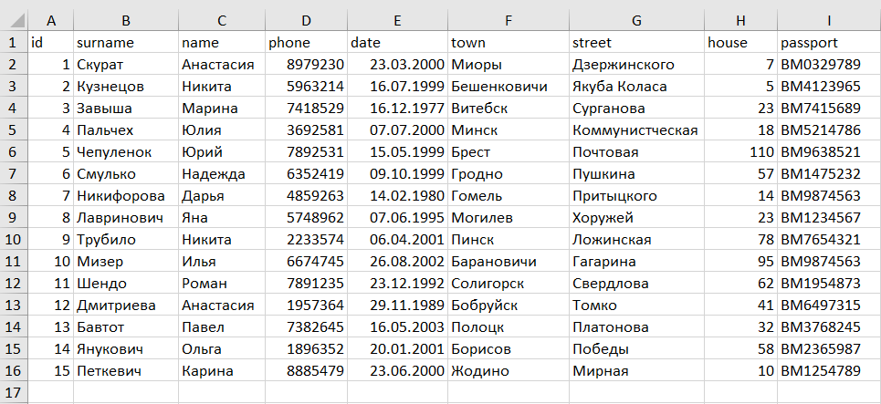

− Создадим сценарий преобразования in.csv в out.csv и выполним работу:

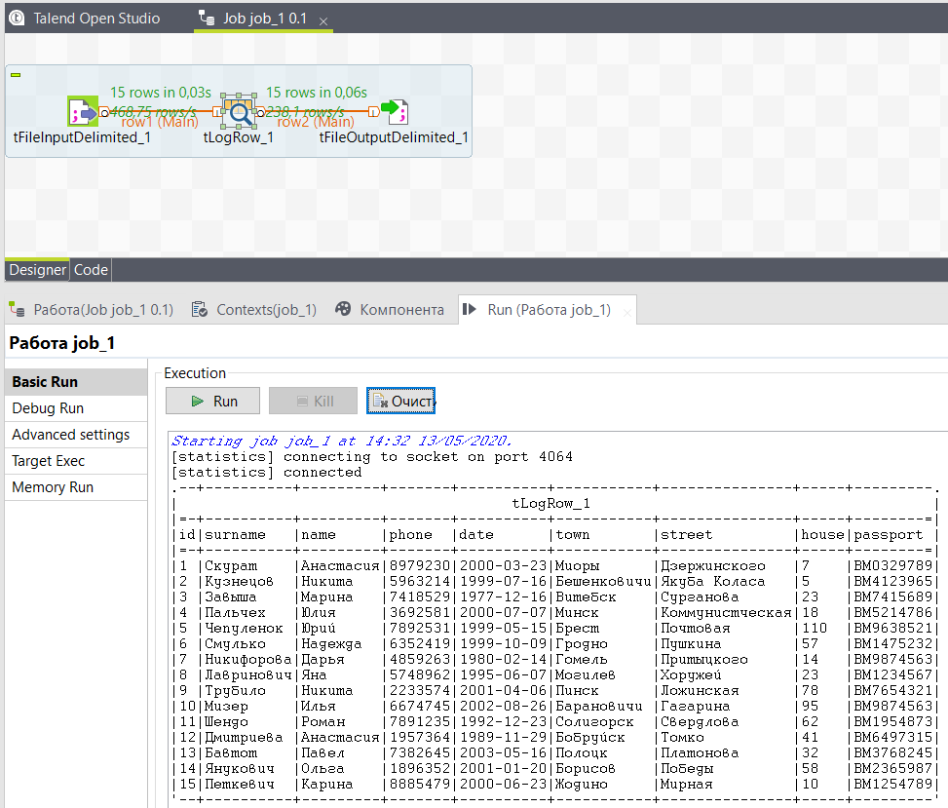

− Создадим исходный файл in.xls:



− Создадим сценарий преобразования in.xls в out.xls и настроим свойства элемента map:

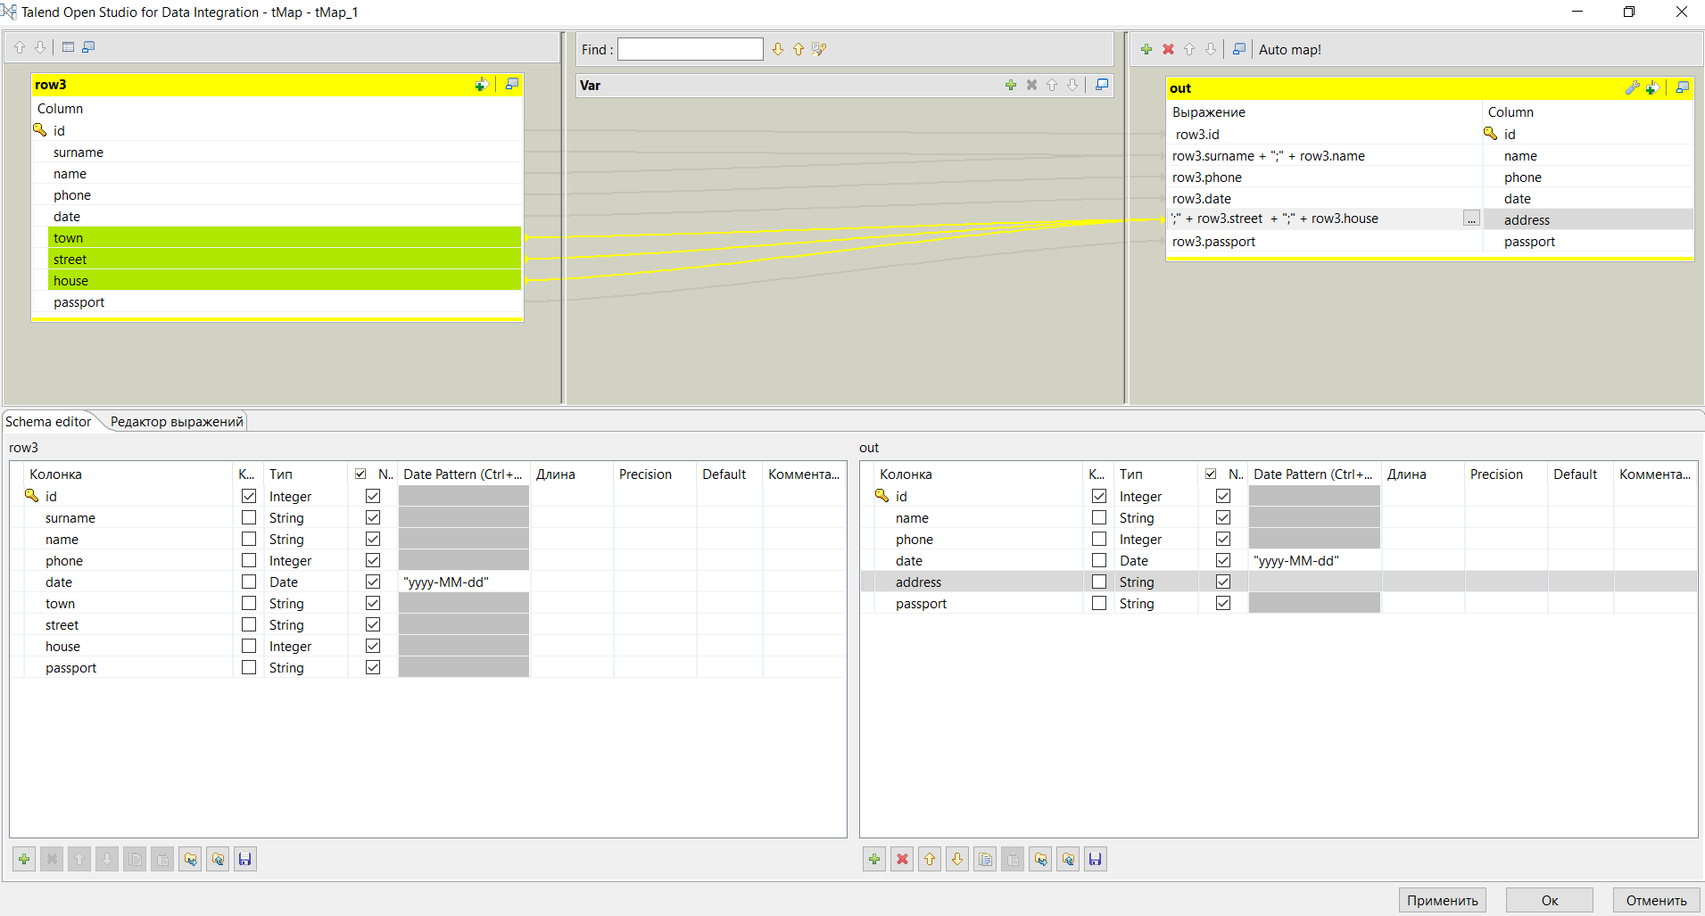

− Выполним работу:

